Numero/Codice Unità: | Data:
Nome del candidato: | Costo del servizio:
Nome della cliente: | Cliente nuova/cliente regolare:

Posticci |  | Panoramica del servizio (occasione, durata del servizio)  Esempio:  Matrimonio  Shampoo e balsamo – 15 minuti (capelli lunghi)  Piega e finitura – 35 minuti
Prodotto pre permanente
Colore e schiaritura
Taglio dei capelli
Raccolti
Permanente e neutralizzante
Intreccio e torsione
Stiratura
Rimozione extension
Shampoo / Balsamo
Piega e finitura
Acconciatura
Trattamento

Classificazione dei capelli Texture
Diametro | Sottile | Medio | Grosso
Capelli lisci | Lisci | Lisci con volume | Capelli lisci difficili
Capelli mossi | Movimento a “S” | Movimento crespo a “S” | Movimento a "S"  molto crespo
Capelli ricci | Ricciolo morbido | Ricciolo moderato | Ricciolo stretto
Capelli molto ricci | Arricciatura a spirale stretta | Riccio con movimento misto tra “S” e “Z”  molto stretto | Movimento a “Z” stretto

Considerati tutti i fattori che influenzano:
Densità  (quantità di capelli) | Folta | Media | Scarsa
Lunghezza dei capelli | Sopra le spalle | Sotto le spalle | Piena | Scalata | Con /senza Frangia
% di capelli bianchi | Nessuno | 10% | 25% | 50% | 75%
Tonalità della pelle | Calda | Neutra | Fredda | Cenere
Condizione dei capelli | Normale | Danneggiati  dal calore | Danneggiati chimicamente | Sovrapposizione di prodotti | Danneggiati dall'ambiente
Condizione del cuoio capelluto | Normale | Grasso | Forfora | Secco | Sovrapposizione di prodotti
Trattamento chimico | Naturali | Permanentati  in precedenza | Colorati  in precedenza | Schiariti  in precedenza | Stirati  in precedenza
Tipologie di crescita | Ciuffo ribelle | Attaccatura a V al centro della fronte | Spirale nella nuca | Doppia corona | Calvizie

Forme del viso:
Ovale Squadrato Tondo Cuore Oblungo Diamante

Le controindicazioni che influiranno sul servizio: |  |  | Consiglio dato / Azioni intraprese:
Storia di precedenti reazioni allergiche al colore | Si | No
Altre allergie conosciute | Si | No
Disturbi e malattie alla pelle | Si | No
Incompatibilità ai prodotti per capelli | Si | No
Storia medica | Si | No
Consigli medici o istruzioni | Si | No
Evidenti danni ai capelli | Si | No
Tagli e abrasioni | Si | No
Ferite recenti/cicatrici | Si | No
Rimozione di extension/intrecci | Si | No
Stile di vita della cliente | Si | No
Piercing | Si | No

Attrezzatura protettiva:
Camice | Mantella  da taglio | Asciugamano | Cotone idrofilo | Bob per le spalle | Protezione  per il collo | Cuffia | Guanti | Grembiule

Tipi di taglio:
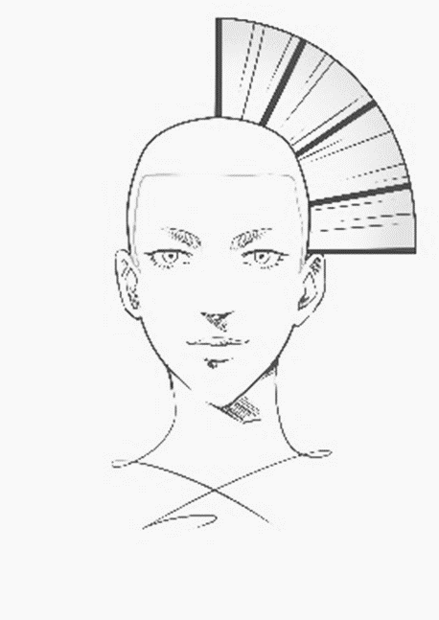
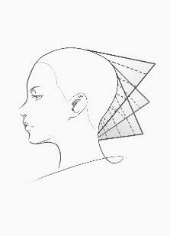

Forma piena Forma graduata Strati progressivi Strati Uniformi
Combinazione di forme | Con frangia | Senza frangia | Disconnessione

Prodotti usati:
Shampoo | Capelli normali | Capelli grassi | Sovrapposizione di prodotti | Capelli secchi | Capelli danneggiati
Condizionatore/trattamento | Per trattamento in superficie | Per trattamento in profondità | Trattamento al cuoio capelluto | Contro la forfora
Prodotti per massaggi alla cute | Oli | Creme | Shampoo e balsamo per trattamento | A base alcolica | Lozioni
Prodotti per piega, fissaggio e finitura | Lozione | Mousse | Attivatore | Gel | Protettore termico
 | Spray | Cera | Crema | Siero
Colore | Tonalizzante | Semi permanente | Quasi permanente | Permanente | Schiarente
Permanente | Crema barriera | Pre / post trattamento | Fluido riparatore | Lozione permanente | Liquidi neutralizzanti
Stiratura | Stirante con sodio | Stirante senza sodio | Protettori del cuoio capelluto | Pre / post trattamenti | Shampoo neutralizzante

Test dei capelli e osservazione:
Test della porosità | Alta | Media | Scarsa
Test dell’elasticità | Buona | Media | Scarsa
Test di incompatibilità | Reazione negativa | Reazione positiva
Test della pelle | Reazione negativa | Reazione positiva
Test del colore | Risultato conseguito
Test di sviluppo | Risultato conseguito

Attrezzature usate:
Forbici a lama liscia |  | Pettine da taglio |  | Forbici dentate | Pettine a denti larghi |  | Pettine a coda | Clips /Pinze per divisioni | Spruzzatore d’acqua
Diffusore |  | Spazzola piatta/ragno |  | Spazzole rotonde | Phon | Becco | Piastre per capelli | Arricciacapelli | Bigodini termici
Pettine per acconciatura |  | Bigodini con fermagli |  | Lampada | Casco |  | Macchinetta elettrica | Macchinetta elettrica con accessori | Erogatore di vapore
Ciotola e pennello | Bilancia |  | Mollette/  Forcine/ Elastici | Ornamenti | Becchi d’oca
Altri:

Tecniche usate durante il servizio:
Shampoo/condizionatore | Effleurage | Petrissage | Rotazione | Frizione
Taglio | Club cutting | Forbici su pettine | Macchinetta su pettine | Mano libera | Texturizzare
Piega e finitura | Creare ricci | Capelli stirati | Capelli lisci | Creare movimento | Creare volume
Fissare e ornare  i capelli | Mattoni | Direzionale | Arricciatura a spirale | Volume FB –1/2fb – BB – Inc | Avvolgimento bigodini
 | Bigodini | Dalla radice alla punta | Dalla punta alla radice | Cotonatura con spazzola | Cotonatura con pettine
 | Ricciolo in volume con becco d’oca | Ricciolo piatto con becco d’oca | Liscia | Riccioli
Colore | Colore permanente su tutta la capigliatura | Colore permanente per la ricrescita | Colpi di luce e/o colpi scuri su tutta la capigliatura | Colpi di luce e/o colpi scuri parziali
Permanente /  Fluido riparatore | 9 sezioni | Direzionale | A mattone
Stiratura | Ricrescita  (da 4 a 8 settimane) | Ricrescita  (fino a 12 settimane) | Applicazione sui capelli naturali | Applicazione sui capelli trattati

Tecniche usate durante il servizio:
Applicazione extension | Fino a 24 ore | Da 24 ore a 6 settimane
Rimozione extension | Extention di breve durata | Extention di lunga durata | Quantità di capelli aggiunti
Intrecci e torciglioni | Trecce multiple | Treccia aderente  “ francese” | Treccia a lisca di pesce | Torciglioni a due ciocche | Torciglioni piatti

Usando il sistema di numerazione previsto dalla cartella internazionale del colore identificare il colore di capelli presente:
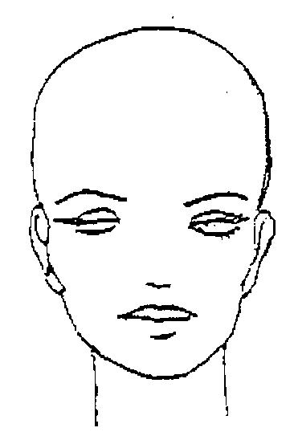
Radici Lunghezze Punte

Quantità di colore usato | 1/4 di tubo | 1/2 tubo | 3/4 di tubo | Tubo intero
Quantità di schiarente usato
Gradazione di ossigeno usato | 3% 6% 9% 12% Altro: ____
Proporzioni della miscela
Sequenza

Consigli dati alla cliente: |  |  | Consiglio dato:
Come mantere il look/servizio | Si | No
Servizi aggiuntivi | Si | No
Prodotti aggiuntivi | Si | No
Intervallo di tempo tra i servizi | Si | No
In che modo lo stile di vita può influire sulla durata del servizio | Si | No

Quali azioni relative a salute e sicurezza sono state coperte durante il completamento del/i servizio/i:
Azioni: | Come:

Aree di sviluppo futuro: | Commenti dell'Assessor:
Servizio
Tecniche
Tempistiche
Comunicazione
Cura della cliente
Altro

Progresso in corso
Competente

Iniziali dell’Assessor: __________

Firma dell'Assessor: ____________________________ Firma del candidato: ____________________________

Firma del
Verificatore interno: ____________________________ Firma della cliente: _____________________________

Commenti sul servizio:

